甲骨新綴一則
【首發】 黃文（首都師範大學文學院）
新綴一則：屯南1006+屯南1398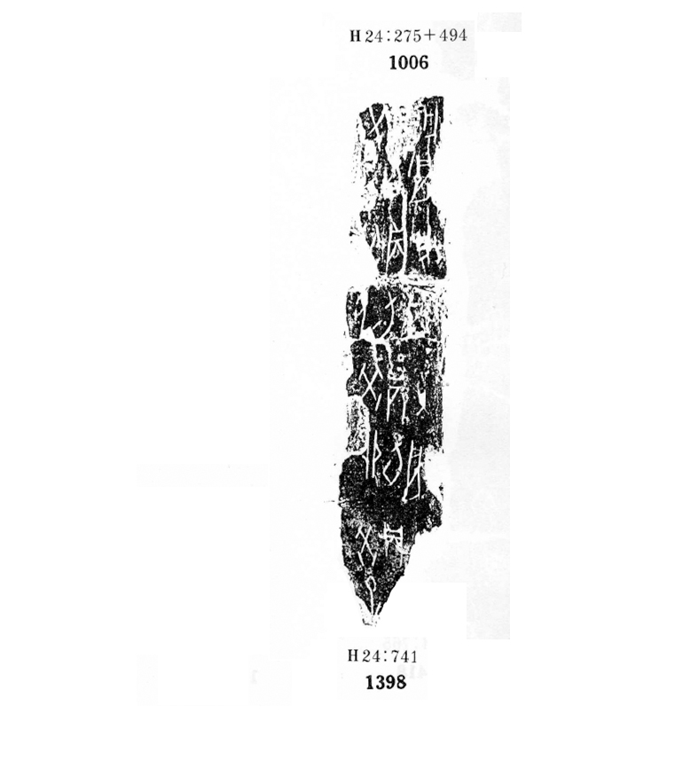
屯南1006與屯南1398均為武乙時期，歷組二類字體。
1006與1398殘斷的“貞”字可以綴合，其邊緣也較為密合，應該為同一骨條之折，缀合后，卜辞可以隸釋如下：
癸巳貞：旬亡尤。
癸卯貞：旬亡尤。
癸丑貞：旬亡尤。
癸亥貞：旬亡尤。
（綴合得到黃天樹師的悉心指導，謹致謝忱。）

